论文应符合本刊宗旨及报道范围；无政治方向和舆论导向问题；无违背党和国家方针、政策的言论和观点；无涉及保密问题、敏感话题的言论。
论文应有创新性，科学性，要主题明确，层次分明，严谨简明，词语准确，语句精练，避免使用文学性质或带感情色彩的非学术性语言。
论文应遵从国家法定计量单位、数字用法、标点符号及其他标准。
论文为单栏排版，6-8页以内，格式要求如下。

中文标题
（二号黑体，居中，名词性短语，少于20字，尽量不使用外文缩写词）
一二三¹，四五^{1,2}，作者三²，作者四²
（四号楷体，居中，按署名顺序排列，各作者之间以“，”分隔
姓前名后，2个字姓名中间加空格）
（1. 青海大学农牧学院，青海 西宁 810016；
2.青海大学农林科学院，青海 西宁 810016 ）
（6号宋体，居中，署名和单位顺序投稿后不能修改，单位具体到二级部门，给出准确的官方名称。如果只有1个单位，则作者姓名右上角不标“1”，单位前也不加序号“1.”）

摘要（小5宋加粗）：控制在200～300字。中文摘要应包括4个层次：研究目的、研究方法、研究结果和研究结论，要独立成篇，不分段，意义完整，能使人不阅读论文全文便获得论文主要内容；不可加进原文内容以外的解释或评论，不应与论文的引言和结论雷同；不宜有大量关于研究背景的描述，应避免出现主观性极强的描述；不能引用参考文献；使用科学性文字和具体数据，不使用文学性修饰词。（小5楷体, 行距14磅）
参考格式：
摘要：【目的】为筛选适宜青海地区樱桃嫁接砧木及接穗品种，【方法】本研究以吉塞拉6号为砧木，32个樱桃资源品种为接穗，研究不同品种对樱桃幼苗生长和生理的影响。对苗木定植后成活率进行调查，并结合砧穗组合的形态指标和生理指标，利用主成分分析法进行综合评价。【结果】结果表明：Lambert的成活率较高，Krsten,Attika次之，而Emperor Francis嫁接成活率较低；Bing株高生长最快，Olympus和Schnider次之，Hedelifingen生长较慢；SOD酶活性较大的是Sunburst，Celeste、Summit和Lambert次之，而酶活性较小的为Cashmere、Corum和Hedelifigen；PAL酶活性较大的是Lambert，Sweetheart、Early Robin和Cashmere次之,酶活性较小的为Windsor、Summit和Corum。【结论】据相关性分析对成活率、株高、接穗直径、穗砧直径比、PAL和SOD等8个指标进行综合筛选，32个砧穗组合生长较好的是Lambert、Schnider和Bing，生长较差的是Emperor Francis、Skeena和Windsor。
关键词（小5宋加粗）：应有4~8个关键词。关键词是名词，不使用缩写词，第一个关键词与分类号对应。不同关键词之间用“；”分隔。（小5楷体）
中图分类号：按《中国图书馆分类法》查询，务必写到最小一级（Times New Roman）文献标志码：A
空2行（固定值：12磅）

Tiltle in English
（四号Times New Roman加粗，题名要准确规范，内容与中文标题相应）

Author（5号加粗 Times New Roman）：作者拼音和顺序均与中文相同
(Address,Postalcode（6号Times New Roman）：作者单位英译名要规范统一，与中文相同

Abstract（小5加粗）:英文摘要内容与中文摘要相应（小5, 行距14磅）
Key words（同上）:内容、数量和顺序均与中文相同
注：文中所有英文字体均用Times New Roman

空1行，行距：单倍行距

（引言部分不设标题）
引言的书写不少于800字（简报除外），应阐述论文的国际最新研究状况，说明论文的研究背景，前人在相关领域的研究历史、现状（应有相关文献进行引证，且尽量引用国内相关领域研究近况）以及尚存的知识空白，引出论文的研究目的、研究作用和研究意义。引言不能出现图、表以及公式。

请参考以下范文：
【研究意义】樱桃（Prunus avium L.），属蔷薇科李亚科樱属植物，已成为我国在北方地区极其重要的特产水果之一。果实含有大量的糖、蛋白质、维生素及钙、铁、磷、钾等多种必需元素，具有较高的经济价值。樱桃原自于欧洲西部，引种进入我国已有100多年^{[1]}。近年来，我国樱桃栽培面积和果实生产量有逐年递增的趋势，据2021年数据，樱桃栽植面积约23.33万hm^{2 [2]}，主要集中在环渤海湾产区约10万hm² ；龙海路沿线及西北产区约2.67万hm² ，其中青海约0.07万hm² ；西南高海拔产区0.67万hm²。西北产区如陕西、甘肃、新疆、青海等地樱桃生长势较好^{[3]}，其中青海省位于我国西北高原地区，气候冷凉、降雨量较少、光照充足，较适宜樱桃高产栽培^{[4]}。樱桃栽培方式主要为嫁接，生长较好的砧穗组合可以加强樱桃对病虫害的抗性，提高樱桃的产量和品质^{[5]}。筛选适宜砧穗组合是樱桃丰产栽培的基础，其亲和性强弱直接关系着樱桃种植的成功与否^{[6]}。樱桃果实的品质、产量、植株抗性与砧木关系密切，樱桃砧木马哈利和考特易感根瘤病，而吉塞拉6号具有较好的矮化性、早果性、早丰产、较抗根瘤病及多种细菌溃疡病和土壤适应能力强等优点，与很多樱桃砧穗品种相比具有较强的亲和性。
【前人研究进展】筛选适宜砧穗组合的关键是确定亲和性评价指标，怎样从众多指标中寻找出既可以表现亲和性强弱，又方便操作的指标，是研究的重要内容之一。当前藤本植物是亲和性强弱的评价的主要种类，而乔木果树的研究相对较少^{[7]}。无论藤本植物还是乔木树种，目前普遍运用的评价亲和性强弱指标均为易于观察和便于测量的形态指标，如地径、根系特征、叶片数目、株高、新梢长和嫁接大小脚现象等^{[8-9]}。一部分学者研究认为形态指标在某种程度上能够表现嫁接亲和性的强弱，但在某些情形中与苗木栽培后生长情况之间的相关性并不显著。植株干重、可溶性糖、可溶性蛋白及总酚等生理指标可当作评价砧穗嫁接亲和性强弱的指标^{[10-11]}。文壮^{[6]}等研究认为，“红皮”砧嫁接的樱桃品种新梢的生长速率与“青皮”砧相比更快，且叶片中叶绿素和可溶性糖含量显著高于“青皮”砧嫁接品种，同时叶片气孔导度及光合速率显著增加，从中可以推测新梢生长量、叶绿素和可溶性糖可以作为反映嫁接亲和性强弱的指标。梁发辉^{[12]}等研究发现，与乔化砧相比，嫁接在矮化砧上的樱桃植株叶片中的可溶性糖含量、超氧化物歧化酶（SOD)活性相比较而言更高，进而推测出叶片的生理指标能在某种水平上表现嫁接在不同砧木上嫁接苗的生长情况。【本研究切入点】目前，国内外研究人员主要是进行植物生理、组织学、细胞学等多角度的研究来探寻嫁接苗早期嫁接亲和性的评价指标 ^{[13]}，而在樱桃形态学和生理方面与亲和性关系的研究鲜有报道。【拟解决的关键问题】基于此，本试验选取吉塞拉6号为砧木品种,17个樱桃品种为接穗，对其形态和生理指标—成活率、株高、砧穗直径比、干重、可溶性蛋白、可溶性糖、总酚和过氧化氢酶(CAT)、过氧化物酶(POD)、超氧化物歧化酶、苯丙氨酸解氨酶(PAL）和多酚氧化酶(PPO)等进行测定，探讨形态和生理指标与嫁接成活率的关系，进一步筛选出与砧木吉塞拉6号嫁接亲和性较强的接穗组合，以期为青海省筛选优良樱桃品种提供参考依据。

1 一级标题：4号黑体，顶格左排
1.1 二级标题：5号黑体，左齐
正文：五号字，宋体
1.1.1 三级标题：5号楷体，左齐
（1）公式要求
公式编号右齐，单倍行距，公式变量用斜体，矢量、张量为斜体加黑；三角函数、双曲函数、对数、特殊函数的符号、圆周率、自然对数底e、虚数单位i、j、微分符号d等均排正体。
第一次出现的公式符号需说明，如
$W_{a}^{i}=W_{a}^{i−1}−\sum_{j=1}^{k}{\frac{{diff}_{a}(x,H(x))}{m×k}+\sum_{C≠class(x)}{\frac{\frac{P(c)}{1−p(class(x))}\sum_{j=1}^{k}{{diff}_{a}(x,M(x))}}{m×k}}}$（1）
式中：${diff}_{a}$表示在特征a上不同样本间的距离，本文采用欧几里德范数表示；$H\left(x\right)和M(x)$分别表示与$x$的同类和异类样本集中的最近邻样本；$P$表示类的概率，本文简化该项为$1/(N−1)$，$N$为样本类别数；m表示抽取样本次数；$k$为最近邻样本个数。
（2）表格要求
表格采用三线表形式, 上下线为1磅, 次线为0.5磅, 表中字号为6号宋体，中、英文表名字号如表1，2。物理量应注明国际标准单位。
表1 滑坡稳定性计算参数
Tab.1 Calculation parameter of landslide stability
材料 | 天然 |  |  |  | 饱和
材料 | 容重/  （kN•m⁻³） | 粘聚/kPa | 内摩擦角/° |  | 容重/  （kN•m⁻³） | 粘聚力  /kPa | 内摩擦角/°
碎石土 | 19.9 | 18.8 | 17.9 |  | 20.9 | 16.5 | 15.1
粉质黏土 | 19.9 | 18.8 | 17.9 |  | 20.9 | 16.5 | 15.1
黏土 | 19.9 | 17.1 | 16.0 |  | 20.9 | 15.1 | 14.5
泥岩 | 21 | 690 | 35.2 |  | 23.1 | 511 | 31.

表格可折叠排列
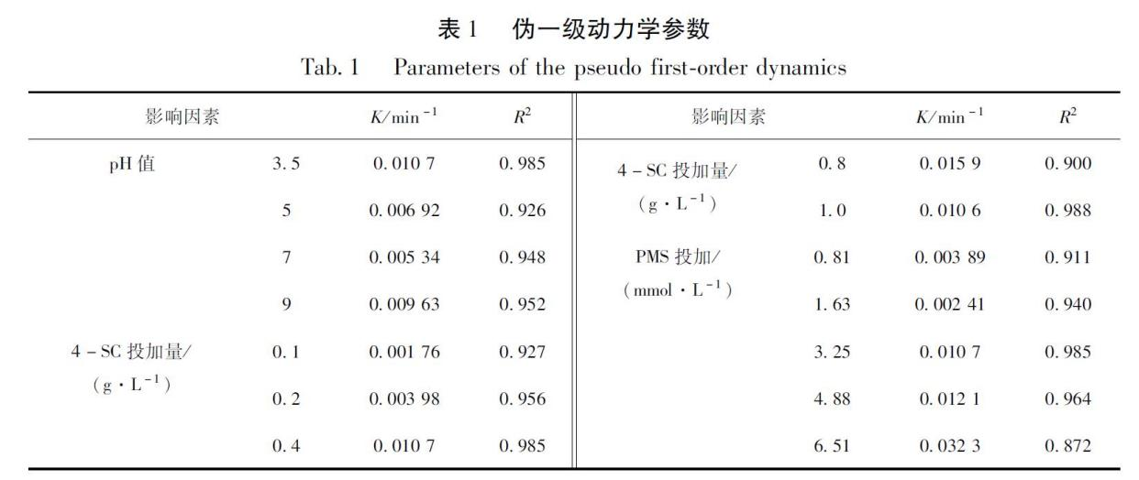

（3）插图要求
坐标图须以“量/单位”的形式给出坐标轴标识，如“t/s”“v/(m·s⁻¹)”“加速度/(m·s⁻²)”等，一定要注明坐标轴物理量名称和国际标准单位，坐标刻度线应均匀分布在内侧，刻度清晰，有刻度值时，坐标轴上的箭头删除；变量名用斜体，单位用正体。
中英文图表名字号为小5号宋体，居中；图中字号为6号宋体。

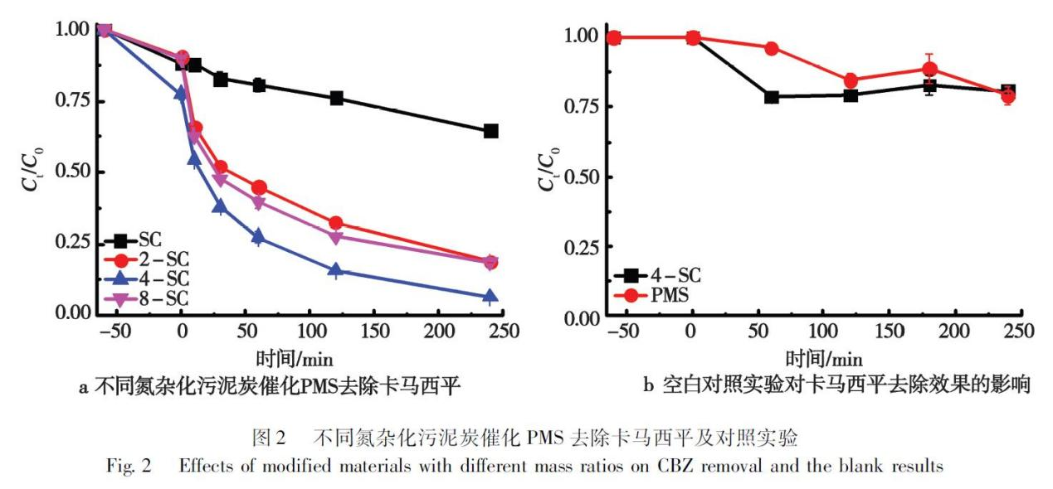
讨论与结论
本刊为“讨论与结论”。用简洁准确的语言表述对研究结果的分析，阐明对研究对象进行考查或试验得到的结果，突出“讨论”的内容，即通过论文研究成果与已有同类研究成果（应有相关文献进行引证）的比较探明其异同，讨论论文研究成果在理论与实用上的意义与价值，提出今后进一步研究的问题和建议。
切勿简单重复摘要和引言，不要重复具体的试验结果。
结论中不出现图、表、公式。

参考范文：
本研究结果显示，龙羊峡水库冷水鱼网箱养殖区附着藻类组成以硅藻门、绿藻门为主，分别占种类的45.16％、38.71%。硅藻门和绿藻门在龙羊峡水库冷水鱼网箱养殖区的附着藻类群落中处于优势地位，表明龙羊峡水库网箱养殖区附着藻类群落结构表现为硅藻–绿藻型；而蓝藻门、甲藻门和隐藻门的种类在龙羊峡水库中检出均较少。以往研究显示温带、亚热带、热带的平原淡水水域附着藻类主要类群以硅藻、绿藻、蓝藻^{[15-16]}为主，产生这种差异性的主要原因是营养盐和温度是影响蓝藻生长的主要环境因子^{[17]}，蓝藻更适宜生长于水温高、富营养化的水体中。而龙羊峡水库属于高原大陆性气候，常年水温极低，加之其为贫营养水库，不适宜蓝藻的生长，因此，在附着藻类群落结构上与温带、（亚）热带淡水水域存在一定的差异。龙羊峡水库硅藻种类数在群落种类结构数中占比最高，该结果同已有的研究结果显示，无论海洋环境还是淡水环境，硅藻均为附着藻类群落的主要组成部分^{[18-19]}。
对龙羊峡水库冷水鱼网箱养殖水域内的大型丝状藻类通过使用形态学结合分子生物学的手段进行分析发现，大型附着藻类主要为绿藻门接合藻纲、水绵科、水绵属植物（Spirogyra sp.）。目前，针对大型丝状附着藻类的研究主要集中于温暖的平原淡水区域及温带亚热带地区的海洋区域内，对于西北内陆高寒高海拔区域的研究较少。海洋环境中大型附着藻类中绿藻门以浒苔（Ulva prolifera）、石莼（Ulva lactucaL）等为主^{[20-21]}；褐藻门以鹅肠菜（Endarachnebinghamiae）、水云（Ectocarpales）^{[22-23]}等为主；红藻门以细枝仙藻（Ceramiumtenuissun）^{[22]}等为主。红藻门和褐藻门藻类大多为多细胞藻类，主要分布于海洋水域环境内，而在淡水环境内分布较少。平原地区的淡水环境中大型附着藻类中绿藻门以刚毛藻（Cladophora）、毛枝藻（Stigeoclonium）、丝藻（Ulothrix）、水绵（Spirogyra）^{[24-26]}为主；蓝藻门以鱼腥藻（Anabaena）、颤藻（Oscillatoria）^{[25,27]}为主。同样作为淡水环境，处于青藏高原地区的龙羊峡水库大型丝状藻类的种类为绿藻门藻类，而平原地区大型丝状藻类蓝藻门和绿藻门均有成为优势种的可能性。造成差异性的原因是，由于蓝藻门藻类适宜生长于水温25～35 ℃的水体内^{[17]}，而龙羊峡水库区域水温常年处于3～20 ℃，因此在水温上蓝藻门藻类生长受到影响。此外，水体中的氮磷浓度是制约蓝藻门藻类生长的另一主要因子，龙羊峡水库冷水鱼网箱养殖过程中排放的氮磷元素由于水体流量大、交换速率快，导致氮磷浓度并不高，因此丝状蓝藻无法成为该区域的优势种。
附着藻类的形成是一个典型的生态演替过程，大致可分为初期、中期、稳定期等3个阶段^{[28]}。龙羊峡水库附着藻类的附着过程与此类似，经历了有机物-细菌、真菌、小微型硅藻等-大型绿藻等3个阶段。附着起始阶段主要为有机物积累的过程，使得样品表面由光滑变为粗糙，为后续附着过程提供营养和附着位点，此时样品表面生物多样性较低。中期阶段，样品表面的有机物、细菌等数量明显增多，且伴有小微型硅藻出现，随附着时间的延长，样品表面开始出现大量小型硅藻及丝状绿藻的繁殖体，故而样品表面生物多样性显著上升。稳定阶段，出现大量丝状绿藻，构成了以水棉为优势种，等片藻、舟形藻等硅藻附生于其表面的新型群落。
龙羊峡附着藻类生物量全年均有分布，且呈现夏季高、春秋次之、冬季最少的趋势。夏季水温高，附着藻类生物量在不同深度范围内均有明显的提升；冬季水温低，能够明显抑制藻类体内的酶活性，藻类生物量全年最少。多数附着藻类在夏秋季水温较高的月份附着，冬季低温时种类很少，冰冻期甚至无生物附着^{[22]}。这一研究结果与其他区域附着藻类生物量分布的季节变化规律一致^{[29-30]}，表明温度是影响附着藻类的生物量的重要因素。
垂直方向上，龙羊峡附着藻类生物量在夏季均随深度的增加呈先增加后减少的趋势，其余三季随深度的增加，藻类生物量逐渐减少。因此我们推测附着藻类的在垂直方向上的分布受到光照辐射强度的调控，在适宜的光照辐射强度范围内，藻类初级生产率随着光照辐射强度增强而升高^{[31]}。但是夏季高海拔地区光辐射强度大，光辐射抑制藻类的光合作用，并且使其对营养元素的吸收效果降低^{[32]}，因此夏季藻类在水体表层的生长受到抑制作用，随着水深的增加，光辐射强度有所下降，藻类的生物量增加；当达到藻类适宜生长的深度时藻类的生物量达到峰值，而后随着水深的增加藻类生物量逐渐降低。在春、秋、冬3季时，水体表层光辐射强度适宜藻类的生长，随水深的增加，光照强度降低^{[33]}，藻类的生物量随之降低。对于水温和光照对附着藻类垂直分布方面的相关性仍需进一步研究确认。

参考文献(上下均空0.5行，5号宋体加粗)
本刊采用顺序编码制，即按参考文献在正文中被引用的顺序进行编码，并在正文中指明其标引处；同一处引用多篇文献时，须将各篇文献的序号在方括号内全部列出（黄河流域土地利用变化的影响^{[6,9]}）；如遇连续序号，可标注起讫序号（黄河源区气候水文和植被覆盖变化所面临的问题^{[5,8-12]}）；近五年参考文献数量占比达75%，文献要求不少于15条，也不能超过30条。
示例如下：
[1] 赵志平, 刘纪远, 邵全琴. 三江源自然保护区土地覆被变化特征分析[J]. 地理科学, 2010, 30(3): 415-420.
[2]马玥, 姜琦刚, 孟治国,等（超过三位作者时加“等”）. 基于随机森林算法的农耕区土地利用分类研究[J]. 农业机械学报, 2016, 47(1): 297-303.
[3] WU Q, ZHONG R F, ZHAO W J, et al（作者之间用逗号分开，只列前三位作者，超过三位作者时加“et al”）. Land-cover classification using GF-2 images and airborne lidar data based on Random Forest[J]. International Journal of Remote Sensing, 2019, 40(5/6): 2410-2426.
[4]蒋有绪,郭泉水,马娟，等.中国森林群落分类及其群落学特征[M].北京:科学出版社, 1998：12（引用书籍添加引用页数）.
[5]李衡. 长江三角洲地区土地利用/覆被变化及其对洪灾孕灾环境的影响研究[D]. 南京: 南京大学,2012: 14-17.
[6] 中华人民共和国国家质量监督检验检疫总局, 中国国家标准化管理委员会. 土地利用现状分类: GB/T 21010—2017（标准号放于标准名称后面，用冒号隔开）[S]. 北京: 中国标准出版社, 2017.
[7] ZENG T J, WANG C J. SVM-based land use/cover classification in Shihezi area[C]//2016 Progress in Electromagnetic Research Symposium (PIERS). August 8-11, 2016, Shanghai, China. IEEE, 2016: 2077-2079.
[8] 李鸿培, 于旸, 忽朝俭, 等. 2013工业控制系统及其安全性研究报告 [R]. 北京: 绿盟科技, 2013.
[9] 张凯军. 轨道火车及高速轨道火车紧急安全制动辅助装置：201220158825.2 [P]. 2012-04-05.
[10]张田勤. 罪犯DNA库与生命伦理学计划[N].大众科技报，2000-11-12（7）.
[11]萧钰.出版业信息化迈入快车道[EB/OL].(2001-12-19)[2002-04-15]（中括号内为引用日期，网络OL文献必须给出引用日期）.http://www.creader.com/news/20011219/200112190019.html

注：请在文后注明联系作者的地址、邮编、手机及E-mail（确保联系方式正确）。联系方式如有变更，请及时通知编辑部。

